Мастер –класс по изготовлению цветов из мешковины.
Вот как сделать цветы из мешковины . Такими вы сможете украсить топиарий или другие поделки. Нужно будет вырезать несколько лепестков полукруглой формы. Некоторые из них должны отличаться по размеру. Самые большие вы приклеите внизу, а маленькие будут находиться наверху.
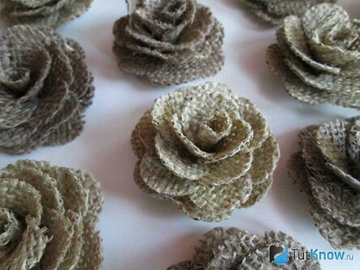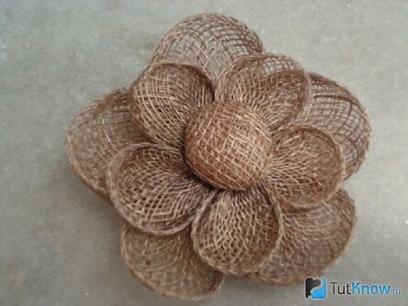
- ₽

Можно нарезать подобных лепестков, затем края каждого завернуть и вставить сюда леску.
Тогда заготовки получатся полукруглыми. Вниз приложите 5 лепестков, а сверху в шахматном порядке — столько же небольших. Зашейте их. Набейте свернутую пополам мешковину синтепоном, завяжите нитку сзади. Не вынимайте её, а пришейте эту выпуклую серединку в центр получившегося цветка.

Занятие 01.12.2020г.

Мастер-класс поделки из бросового материала.
Заготовьте два шаблона: стебли и ягоды (виноград). Для того чтобы сделать последние нужно сформировать из фольги шарики с хвостиками в два-три сантиметра. Чтобы сделать стебель скрутите фольгу в трубочку длиной десять-тринадцать сантиметров
Таких заготовок необходимо сделать по двадцать штук каждого вида. Далее связываем вместе четыре-пять виноградинок вокруг одного стебля, образуя таким образом гроздь. Сделайте грозди из всех имеющихся заготовок, а затем свяжите их в одну большую. Для создания листьев необходимо сложить из трубочек фольги звезду с пятью концами, лучи которой также делаем из заранее подготовленных элементов. Здесь вы можете проявить фантазию и создать листья любой желаемой формы. Главное – схожесть в реальными листочками. Далее мы соединяем все заготовленные элементы воедино и получаем красивую виноградную гроздь, которая несомненно украсит ваш интерьер.

